НА УРОКАХ МАТЕМАТИКИ

СБОРНИК ДИДАКТИЧЕСКИХ ИГР
1-4 классы

Составитель: учитель начальных классов:Сейталиева З.Р.

1.Дидактические игры «Назови число»
Цель: закрепить знание ряда чисел и умения находить числа. 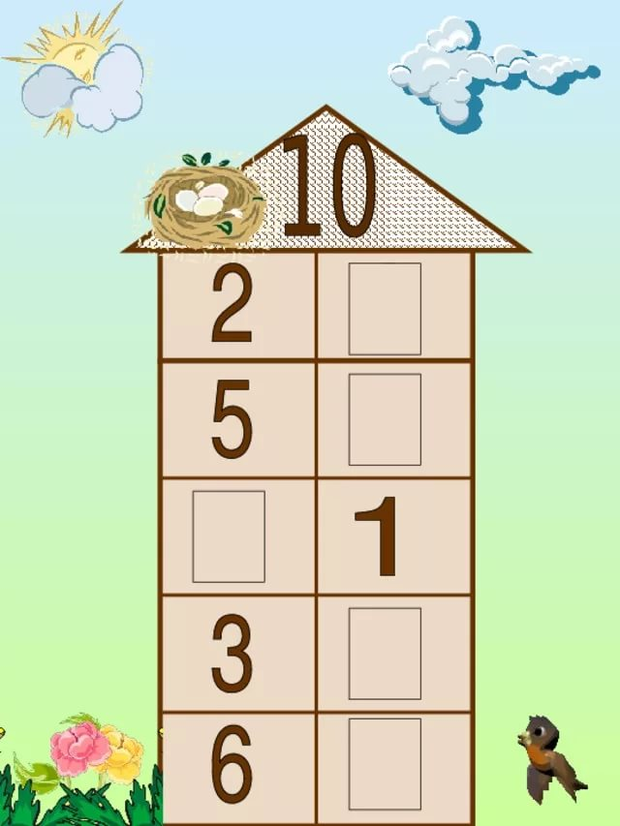
«Быстро занять места!»
Цель: закрепление представления о порядковом значении числа.
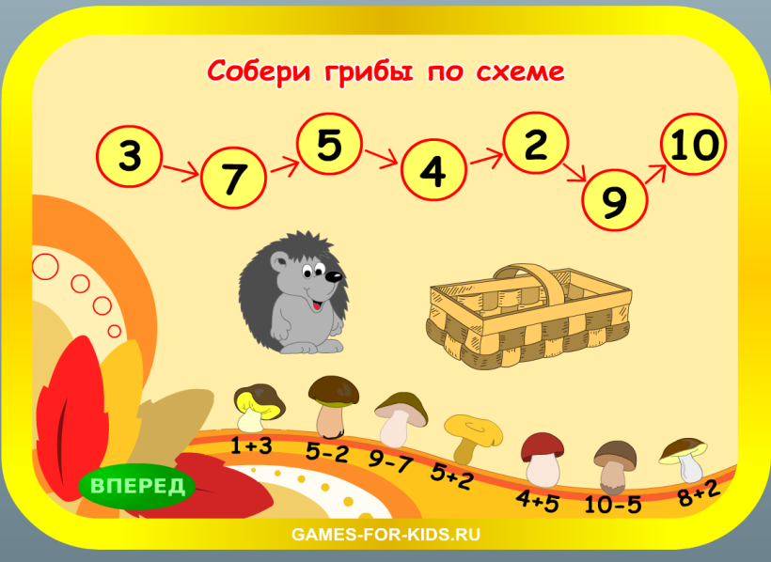
«Эхо» Цель: закрепление последовательности натурального ряда чисел от 1 до 10.
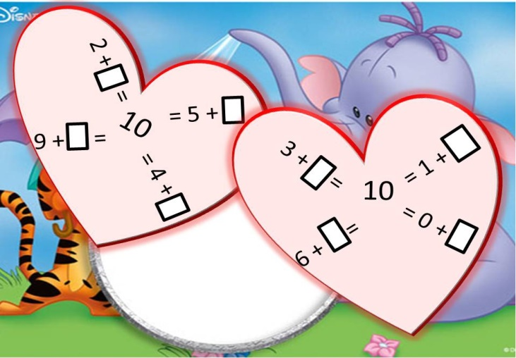

«Белочка и грибы»
Цель: закрепить знания о составе числа.
Кто по елкам ловко скачет?
И взлетает на дубы?
Кто в дупле орешки прячет,
Сушит на зиму грибы?
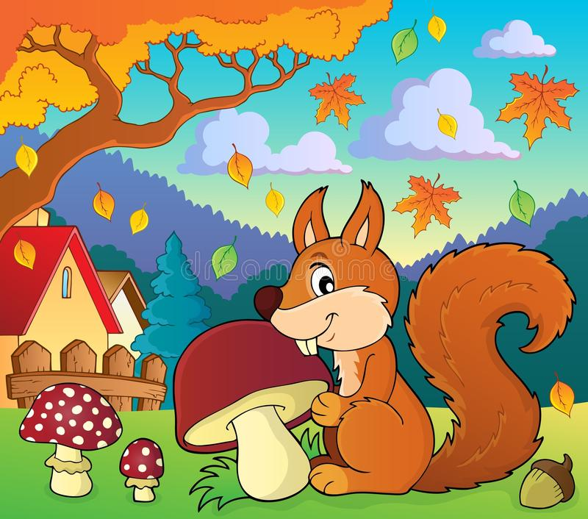Учитель рассказывает учащимся о том, что белочка на зиму делает запасы грибов. В одном дупле белочка никогда не хранит запасы, а раскладывает в 2 – 3 дупла. Белочка каждый день сушила по 7 белых грибов (число можно менять) и раскладывала их в два дупла. По сколько грибов в каждое дупло может положить белочка? Дети выходят к доске и раскладывают грибы в «дупла».
«Кто быстрее нарядит ёлочку?»
Цель: формирование навыков сложения и вычитания в пределах 10. 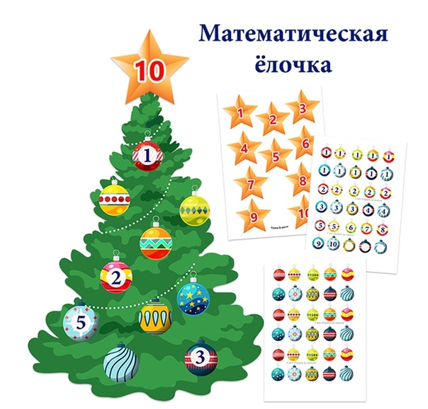
Вывешиваются два плаката с изображением ёлочек. На доске записаны столбики примеров, по 8 – 10 в каждом. К доске выходят два ученика. У каждого из них по 8 – 10 картонных игрушек с крючками. По сигналу учителя дети начинают решать примеры. Решив пример, учение вешает игрушку на свою елочку.
«Строим дом»
Цель: распознавание геометрических фигур, формирование пространственных представлений детей.
Мы построили просторный Четырехэтажный дом, И для всех своих игрушек
Место в доме мы найдем.
В доме окна есть и двери,
Крыша крашеная есть…
Здесь поселятся игрушки.
Хорошо им будет здесь!
(А. Бродский) 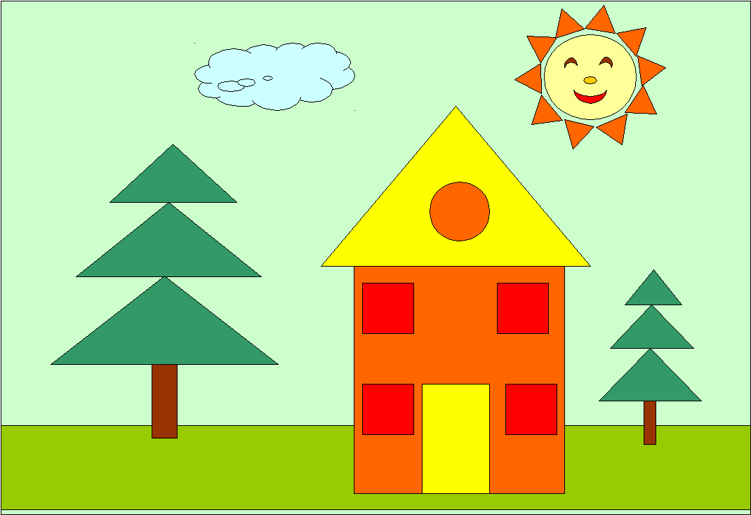
2.Подвижные математические игры.
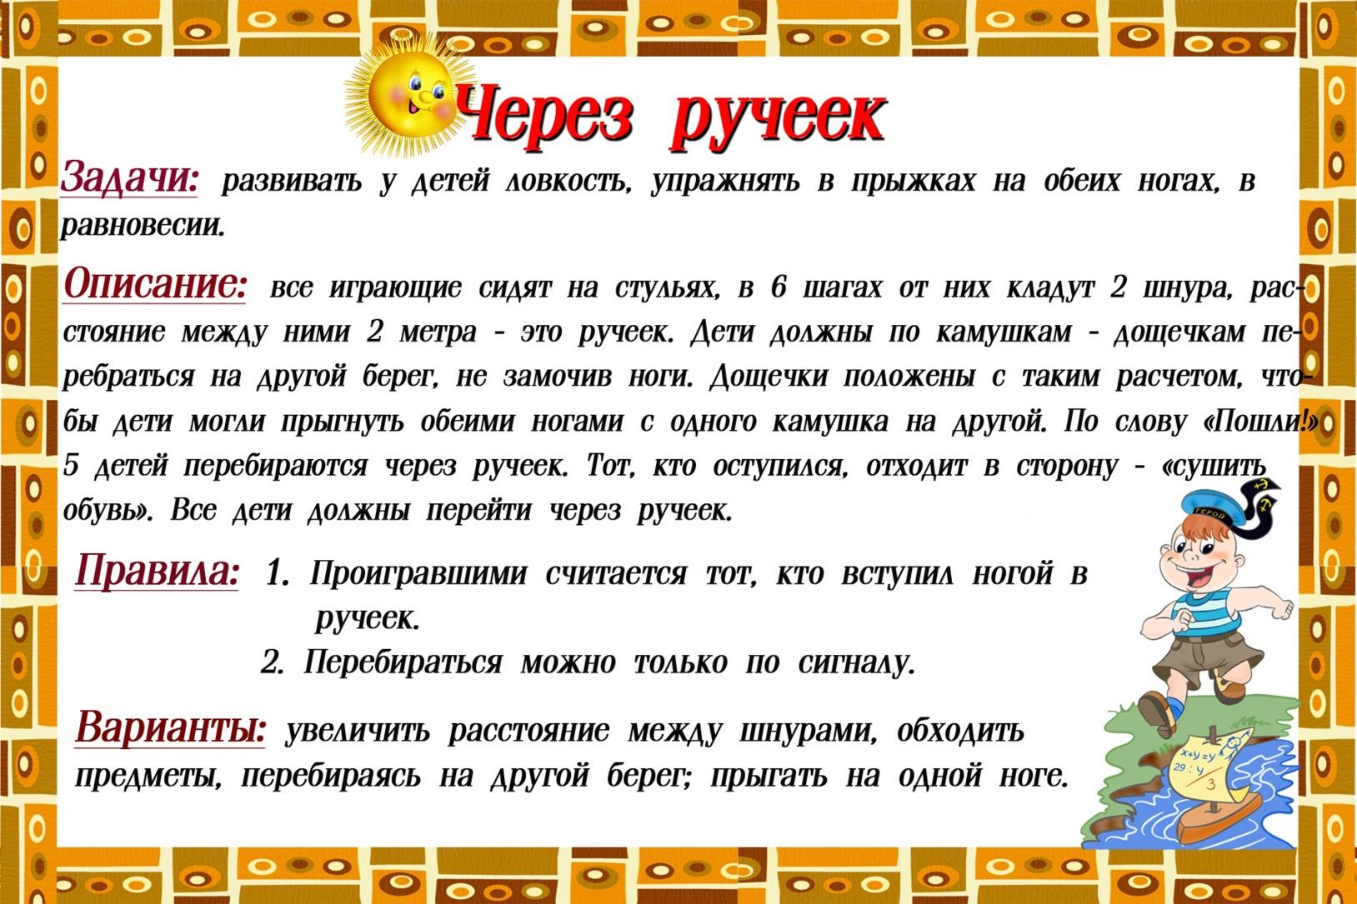
«Передай кубик»
Цель: закрепить знание ряда чисел.
На первую парту каждого ряда ставится пластмассовый цветной кубик.По сигналу учителя кубик передается каждому ученику по очереди, с названием чисел по порядку, пока не возвратится обратно на первую парту. Затем точно так же передают кубик с названием чисел по убыванию, называя каждое предыдущее число.Ряд, закончивший передачу кубика первым, побеждает.Игра повторяется 2-3 раза.
«С листками календаря»
Цель:
Всем играющим прикалывают на грудь по листку из отрывного календаря. Листки надо подбирать так, чтобы играющие могли выполнить следующие задания:Собрать команду, состоящую из пяти одинаковых дней недели (вторников, четвергов или пятниц и т.п. – записать пример на сложение, используя цифры на листках и решить его, после чего громко назвать получившееся число.Собрать команду, состоящую из всех семи дней недели (числа должны идти по порядку). Побеждает команда, вставшая в шеренгу первой.Найти вчерашний день (например, «пятое сентября» ищет «четвертое сентября» и т.п.). Побеждает команда, которая нашлась первая.Собраться так, чтобы образовался год 2000 (1998, 2005 и т.д.).Собраться так, чтобы сумма чисел на листках равнялась круглым числам (10, 20, 30, 40 и т. д.).
«Микрокалькулятор»
Цель: закрепление знания состава числа первого десятка.
Мы устали от сложения И тетрадки спрятали,
Дайте нам для ускорения Микрокалькуляторы. Дети делятся на две команды. Игроки решить пример на карточке, пробежать эстафету и взять в конце пути в корзине столько предметов, какой ответ получился при решении примера на карточке. Например, 3 – 2 = 1, значит, игрок берет 1 предмет.

Примеры на карточках:
Команда 1 Команда 2
5 – 3 8 + 2 6 – 4 10 – 3 8 – 1 7 + 2 3 + 4 8 – 6 7 + 3 9 – 7
У каждой команды должно получиться в конце эстафеты по 30 предметов.
«Парная игра»
Цель: развивать умение соотносить плоскостные геометрические фигуры и их контуры.Ученикам раздают плоскостные геометрические фигуры и контуры этих фигур. Дети, держа в руках фигуры, выстраиваются в шеренгу. По команде учителя они ищут себе пару согласно своей фигуре (плоскостная должна соединиться с контурной).
«Зрительный диктант»
Цель: распознавание геометрических фигур, формирование пространственных представлений детей.Ученикам предлагается посмотреть на наборное полотно, где слева направо расставлены 3 – 5 геометрических фигур. Две команды под музыкальное сопровождение 1 – 2 минуты, должны расставить на площадке в такой же последовательности, как в образце, геометрические фигуры более крупного размера и назвать их.Выигрывает та команда, которая быстро и без ошибок справляется с заданием.
«Построение в шеренгу»
Цель: закрепление понятий «низкий», «высокий», «справа», «слева», «впереди», «сзади».Ученики строятся в шеренгу по росту. Учитель дает им следующие задания:
- Кто в классе самый высокий?
- Какой по росту Саша? (Саша самый низкий.)
- Кто твой сосед слева? Справа?
- Между кем и кем ты стоишь?
- Шаг вперед сделает Маша.
- Таня, сделай шаг влево.
- Сзади Тани встанет Аня, а впереди Сережа.
«Живые числа»
Цель: закрепление последовательности натурального ряда чисел от1 до 10.
Ученики получают таблички с числами. Каждый крепит свою табличку на грудь. Учитель дает команду: «Числа, встаньте по порядку!». Участники игры становятся в шеренгу, лицом к классу и пересчитываются от 1 до 10 и обратно от 10 до 1.

